
A partir du bureau lancez le logiciel Ganttproject

Le logiciel Ganttproject est un outil de gestion de projet.

Activité N°1 : Créer une campagne de lancement de produit
L’unité commerciale (UC) confie à un stagiaire l’établissement du planning et l’ordonnancement de la campagne promotionnelle de lancement d’un nouveau produit. Le stagiaire a établi le tableau d’antériorité des tâches suivant :

Tâches | Désignation | Durée | Tâches antérieures
A | Conception de la campagne | 30 j. | -
B | Création de l’affiche | 30 j | A
C | Création de l’annonce presse | 8 j | A
D | Réalisation de l’affiche | 60 j | B
E | Location des emplacements | 90 j | A
F | Campagne d’affichage | 21 j | D,E,J
G | Campagne presse | 21 j | C, D, E + 8, J
H | Réalisation d’argumentaire | 8 j | A
I | Formation des représentants | 15 j | H
J | Présentation de l’argumentaire | 25 j | A + 60, I

1 . Création du projet sous GanttProject :
- Barre de menu ➔ Projet ➔ Nouveau
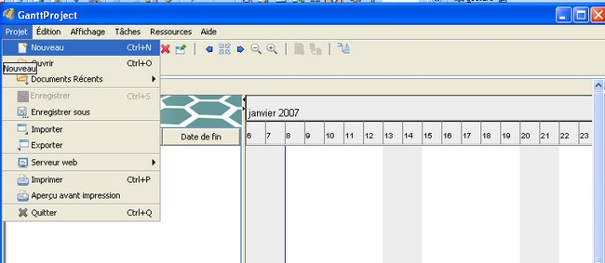
- Choisir les jours d’ouverture de l’UC :
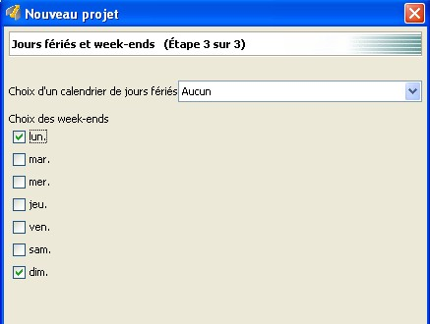
- Cliquer sur le bouton de commande OK.
1/8

2. Création des étapes du projet :
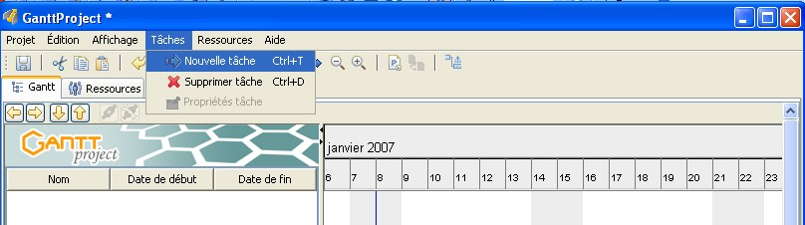

- Saisir la première tâche
- Puis paramétrer les dates de début et fin :
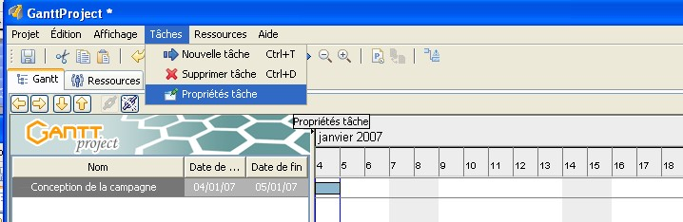
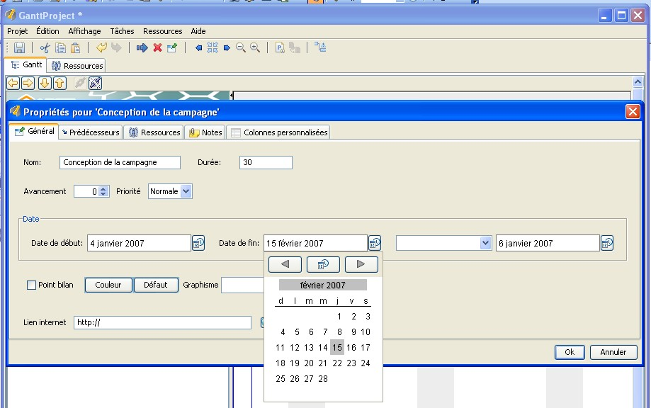
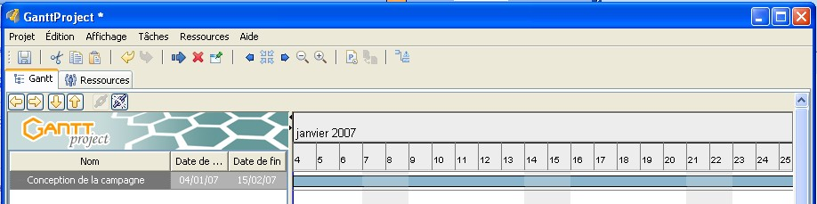
2/8

En positionnant le curseur sur les dates et en maintenant le bouton de gauche enfoncé de la souris, il est possible de se déplacer dans le diagramme :

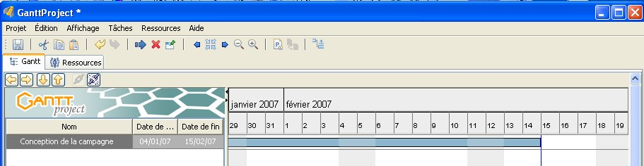

En se positionnant à la frontière graphique de la tâche (barre bleue), il est possible de l’étendre à une date postérieure.
- En utilisant les icônes zoom avant et arrière, on obtient :

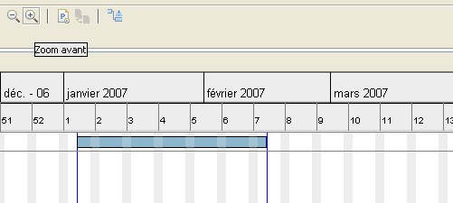
- Pour la deuxième tâche B (voir tableau page 1) :

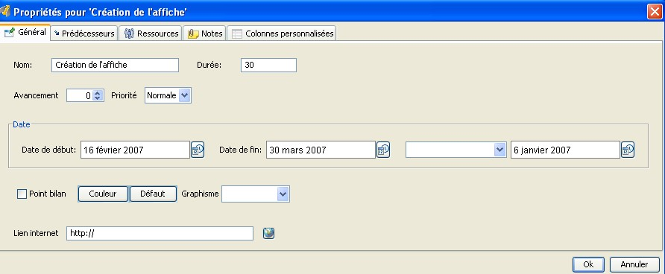

3/8

- Il faut tenir compte de la tâche antérieure. Sur l’onglet prédécesseur(…)
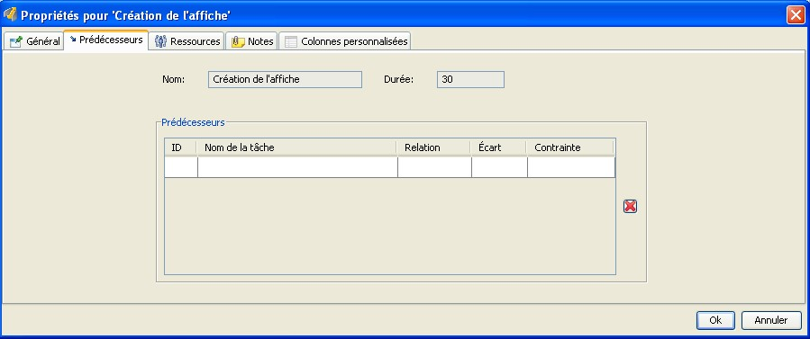
- (…) cliquer sur la ligne « Nom de la tâche » :
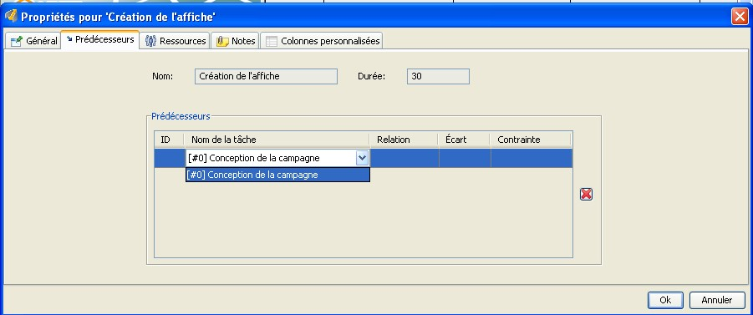
- Résultat à l’écran :

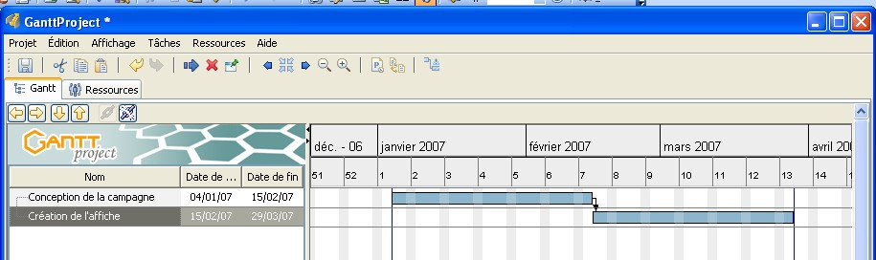
Remarque : en sollicitant Nouvelle tâche (Ctrl-T), s’assurer qu’aucune tâche dans le diagramme ne soit en surbrillance (sinon il y a création d’une sous-tâche de la tâche principale).
4/8

- Continuer votre planning en insérant les tâches C à J (voir tableau page 1).

Remarque : en sollicitant Nouvelle tâche (Ctrl-T), s’assurer qu’aucune tâche dans le diagramme ne soit en surbrillance (sinon il y a création d’une sous-tâche de la tâche principale).

- Pour affiner les détails du diagramme, cliquer sur une tâche, menu contextuel (bouton droit de la souris), propriétés du diagramme de Gantt :

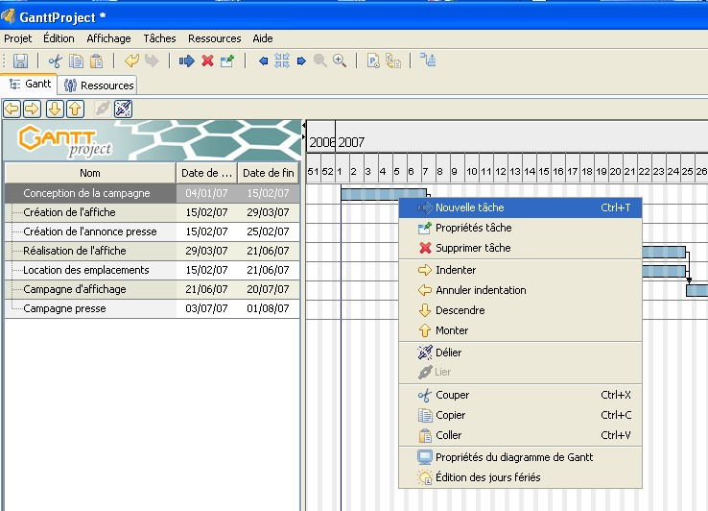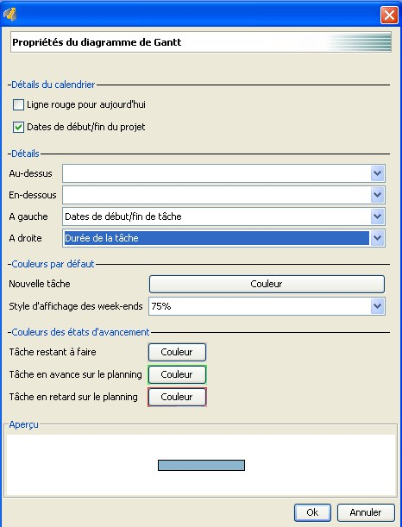
Exemple de diagramme construit par une étudiante lors d’une séquence pédagogique mobilisant le logiciel
GanttProject :

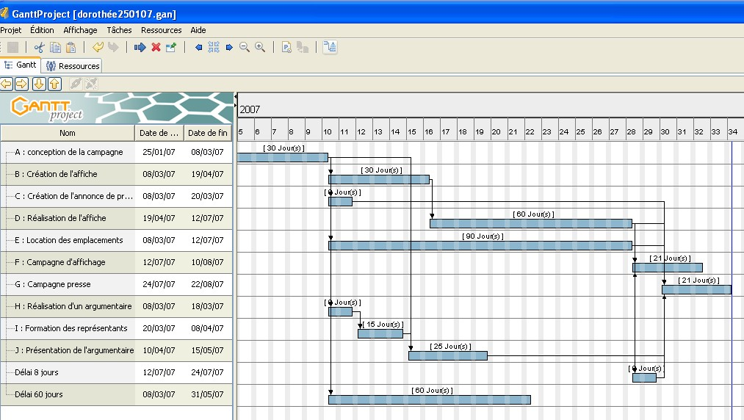

5/8

3. Représentation du chemin critique :
- Pour obtenir la représentation grisée du chemin critique, cliquer sur le bouton « chemin critique »
(le plus à droite de la barre d’outils) :
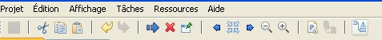

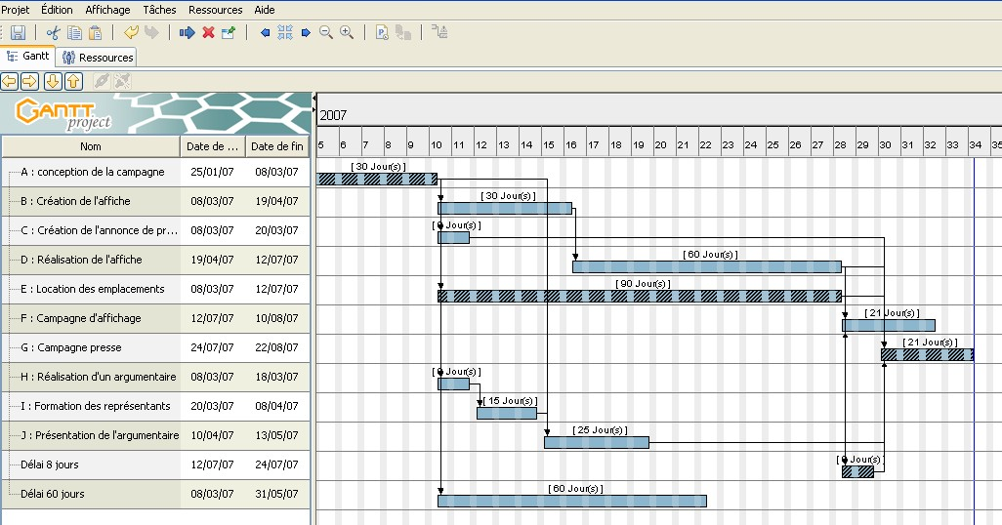
- Barre de menu AFFICHAGE, Diagramme de PERT :
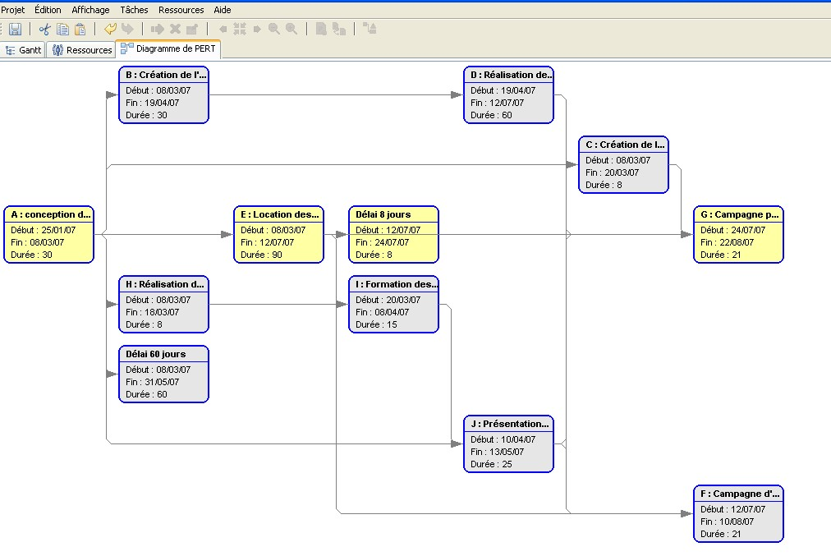
La durée optimale du projet apparaît à 149 jours
6/8

4. Paramétrage des ressources du projet :
- Barre de menu, Ressource, Nouvelle ressource
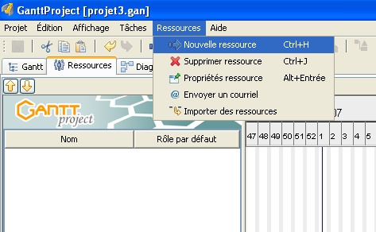
Par défaut, seul le statut de chef de projet est proposé.
- Pour enrichir la liste, cliquer sur Edition, préférences, rôles :
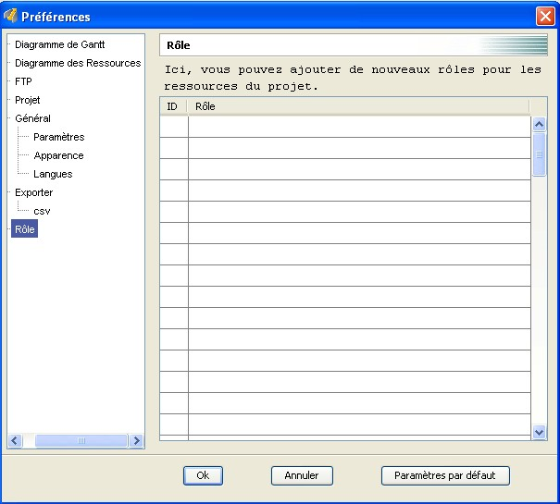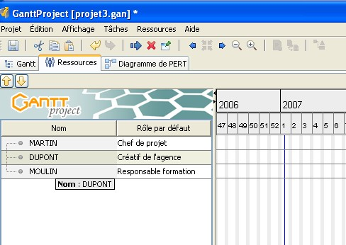
- Après avoir attribué les rôles :
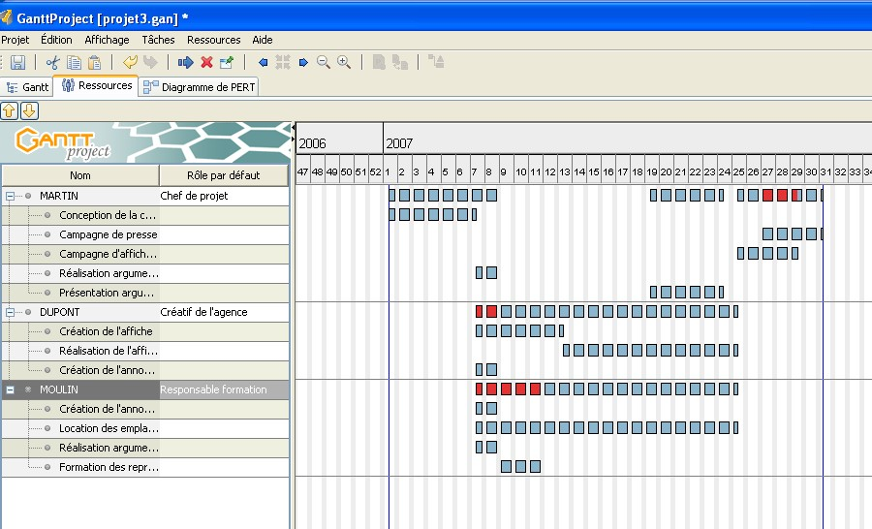
7/8

5. Représentation de la typologie des étapes du projet :
Sur un diagramme de Gantt il est possible de représenter les étapes selon leur type (préparation, action et suivi).
GanttProject permet de visualiser cette distinction au travers de colonnes personnalisées.
Pour insérer une colonne personnalisée, pointer le curseur sur le titre des colonnes de tâches, puis ouvrir le menu contextuel :
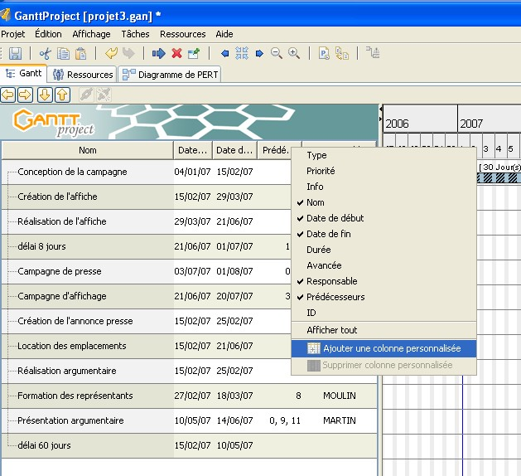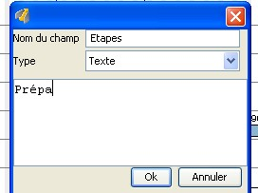
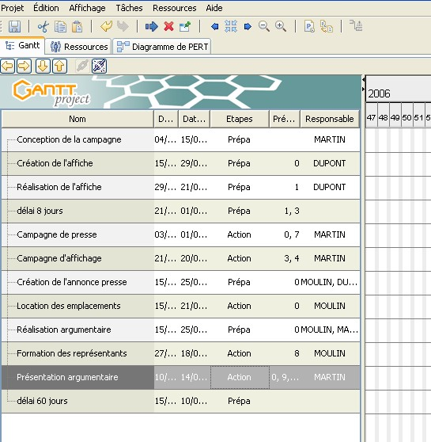
Résultat à l’écran :

- Il est alors possible avec les flèches de direction (en jaune) de repositionner les étapes :
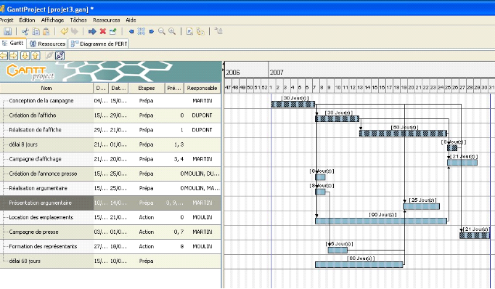

8/8

